







หน่วยการเรียนรู้ที่ 1 อัลกอริทึมและการแก้ปัญหาอย่างง่าย

เวลาเรียน 3 ชั่วโมง


แผนผังการเรียนรู้แบบบูรณาการ

การงานอาชีพ
•สร้างผลงานอย่างมีความคิดสร้างสรรค์
และมีทักษะการทำงานร่วมกัน
•มีทักษะการจัดการในการทำงาน
•มีทักษะกระบวนการแก้ปัญหาในการทำงาน
•มีทักษะในการแสวงหาความรู้
เพื่อการดำรงชีวิต
•มีคุณธรรมและลักษณะนิสัยในการทำงาน

วิทยาศาสตร์ สาระที่ 4 เทคโนโลยี
• อัลกอริทึมเป็นขั้นตอนที่ใช้ในการแก้ปัญหา
• การแสดงอัลกอริทึม ทำได้โดยการเขียน
บอกเล่า วาดภาพ หรือใช้สัญลักษณ์

อัลกอริทึม
และการแก้ปัญหา
อย่างง่าย

คณิตศาสตร์
•อ่านและเขียน ตัวเลขฮินดูอารบิก ตัวเลขไทย และตัวหนังสือ แสดงจำนวนนับไม่เกิน 100,000 และ 0
•เปรียบเทียบและเรียงลำดับจำนวนนับไม่เกิน 100,000 จากสถานการณ์ต่าง ๆ
•หาผลลัพธ์การบวก ลบ คูณ หารระคนของจำนวนนับไม่เกิน 100,000 และ 0

ภาษาไทย
•การเขียนผังความคิดเพื่อแสดงความเข้าใจ
จากเรื่องที่อ่าน
•การอภิปรายแสดงความคิดเห็นและข้อโต้แย้งเกี่ยวกับเรื่องที่อ่าน
•การเขียนบรรยายประสบการณ์
โดยระบุสาระสำคัญและรายละเอียดสนับสนุน
•การพูดแสดงความคิดเห็นอย่างสร้างสรรค์เกี่ยวกับเรื่องที่ฟังและดู
•การพูดรายงานเรื่องหรือประเด็นที่ศึกษาค้นคว้าจากการฟัง ดู และการสนทนา


ตัวชี้วัด
แสดงอัลกอริทึมในการทำงานหรือการแก้ปัญหาอย่างง่ายโดยใช้ภาพ สัญลักษณ์ หรือข้อความ
(ว 4.2 ป.3/1)


หน่วยการเรียนรู้ที่ 1 อัลกอริทึมและการแก้ปัญหาอย่างง่าย
แผนการจัดการเรียนรู้ที่ 1
เรื่อง การแก้ปัญหา

ชั้นประถมศึกษาปีที่ 3 เวลาเรียน 1 ชั่วโมง
มาตรฐานการเรียนรู้และตัวชี้วัด

มาตรฐานการเรียนรู้
มาตรฐาน ว 4.2 เข้าใจและใช้แนวคิดเชิงคำนวณในการแก้ปัญหาที่พบในชีวิตจริงอย่างเป็นขั้นตอน
และเป็นระบบ ใช้เทคโนโลยีสารสนเทศและการสื่อสารในการเรียนรู้ การทำงาน
และการแก้ปัญหาได้อย่างมีประสิทธิภาพ รู้เท่าทัน และมีจริยธรรม
ตัวชี้วัด
ว 4.2 ป.3/1 แสดงอัลกอริทึมในการทำงานหรือการแก้ปัญหาอย่างง่ายโดยใช้ภาพ สัญลักษณ์
หรือข้อความ

จุดประสงค์การเรียนรู้
1. อธิบายเหตุผลในการแก้ปัญหา (K)
2. วิเคราะห์ปัญหาและใช้เหตุผลในการแก้ปัญหา (P)
3. เห็นความสำคัญของการแก้ปัญหา (A)


สาระการเรียนรู้

ในการดำรงชีวิตจะต้องพบกับปัญหาต่าง ๆ มากมาย โดยปัญหาแต่ละปัญหามีความซับซ้อนไม่เท่ากัน
ซึ่งจะต้องใช้เหตุผล เงื่อนไข กฎเกณฑ์ และวิธีการที่เหมาะสม เพื่อแก้ปัญหานั้นให้สำเร็จ


สมรรถนะสำคัญของผู้เรียน

1. ความสามารถในการสื่อสาร
2. ความสามารถในการคิด
3. ความสามารถในการแก้ปัญหา
4. ความสามารถในการใช้ทักษะชีวิต
5. ความสามารถในการใช้เทคโนโลยี

คุณลักษณะอันพึงประสงค์

1. ใฝ่เรียนรู้
2. มุ่งมั่นในการทำงาน


คำถามสำคัญ

เมื่อนักเรียนเติบโตขึ้นและพบปัญหาเดิมซึ่งเกิดขึ้นอีกหรืออาจพบปัญหาใหม่ นักเรียนมีวิธีแก้ปัญหา
ที่ดีกว่าเดิมหรือไม่ อย่างไร


การจัดกิจกรรมการเรียนรู้


ขั้นสังเกต รวบรวมข้อมูล (Gathering)
• • • • • • • • • • • • • • •

1. นักเรียนร่วมกันสนทนาเกี่ยวกับปัญหาในชีวิตประจำวัน แล้วเขียนคำตอบของนักเรียน
เป็นแผนภาพความคิดบนกระดาน ดังตัวอย่าง
ดินสอหาย

ขึ้นรถโรงเรียนไม่ทัน

ได้คะแนนสอบน้อย

ไม่สบาย

ปัญหา
ในชีวิตประจำวัน

2. นักเรียนร่วมกันสังเกตแผนภาพความคิดและสนทนาแลกเปลี่ยนความคิดเห็นเกี่ยวกับ
วิธีการแก้ปัญหาดังกล่าว
(ตัวอย่างคำตอบ แก้ปัญหาดินสอหายด้วยการตามหาหรือซื้อใหม่ โดยติดชื่อกำกับไว้ที่ดินสอ
แก้ปัญหาขึ้นรถโรงเรียนไม่ทันด้วยการตื่นนอนและทำกิจวัตรประจำวันให้เร็วขึ้น แก้ปัญหาได้คะแนนสอบน้อยด้วยการตั้งใจเรียนและทบทวนบทเรียนอย่างสม่ำเสมอ และแก้ปัญหาการไม่สบายด้วยการพักผ่อนให้เพียงพอหรือไปพบแพทย์และรับประทานยาตามที่แพทย์สั่ง)
3. นักเรียนร่วมกันสนทนาแลกเปลี่ยนความคิดเห็นเกี่ยวกับการแก้ปัญหา จากการตอบคำถาม ดังนี้
• เมื่อนักเรียนเติบโตขึ้นและพบปัญหาเดิมซึ่งเกิดขึ้นอีกหรืออาจพบปัญหาใหม่
นักเรียนจะมีวิธีแก้ปัญหาที่ดีกว่าเดิมหรือไม่ อย่างไร
(ตัวอย่างคำตอบ มีวิธีแก้ปัญหาที่ดีกว่าเดิมโดยใช้ประสบการณ์ที่ผ่านมา มาพัฒนาหาวิธีการแก้ปัญหา รวมถึงการใช้เหตุผลจนกว่าปัญหานั้นจะสำเร็จ)
4. นักเรียนร่วมกันศึกษาค้นคว้าข้อมูลเกี่ยวกับการใช้เหตุผลในการแก้ปัญหา จากแหล่งการเรียนรู้ต่าง ๆ ที่หลากหลาย เช่น การสอบถามจากครูหรือผู้ปกครอง และห้องสมุด


ขั้นคิดวิเคราะห์และสรุปความรู้ (Processing) (Gathering)
• • • • • • • • • • • • • • • • • • • •

5. นักเรียนแบ่งกลุ่ม กลุ่มละเท่า ๆ กัน จากนั้นร่วมกันวิเคราะห์และอภิปรายแลกเปลี่ยนความคิดเห็นเกี่ยวกับการฝึกคิดแก้ปัญหาจากตัวอย่างการเดินทางของผึ้งไปเก็บน้ำหวานบนกระดาน ดังนี้
การเดินทางของผึ้งไปเก็บน้ำหวาน ถ้าต้องการให้ผึ้งเดินทางไปเก็บน้ำหวานที่ดอกไม้
โดยผึ้งเดินทางไปข้างหน้า 1 ครั้ง จะเคลื่อนที่ไปได้ 1 ช่องตาราง การเดินทางของผึ้งจะต้องเป็น ดังนี้
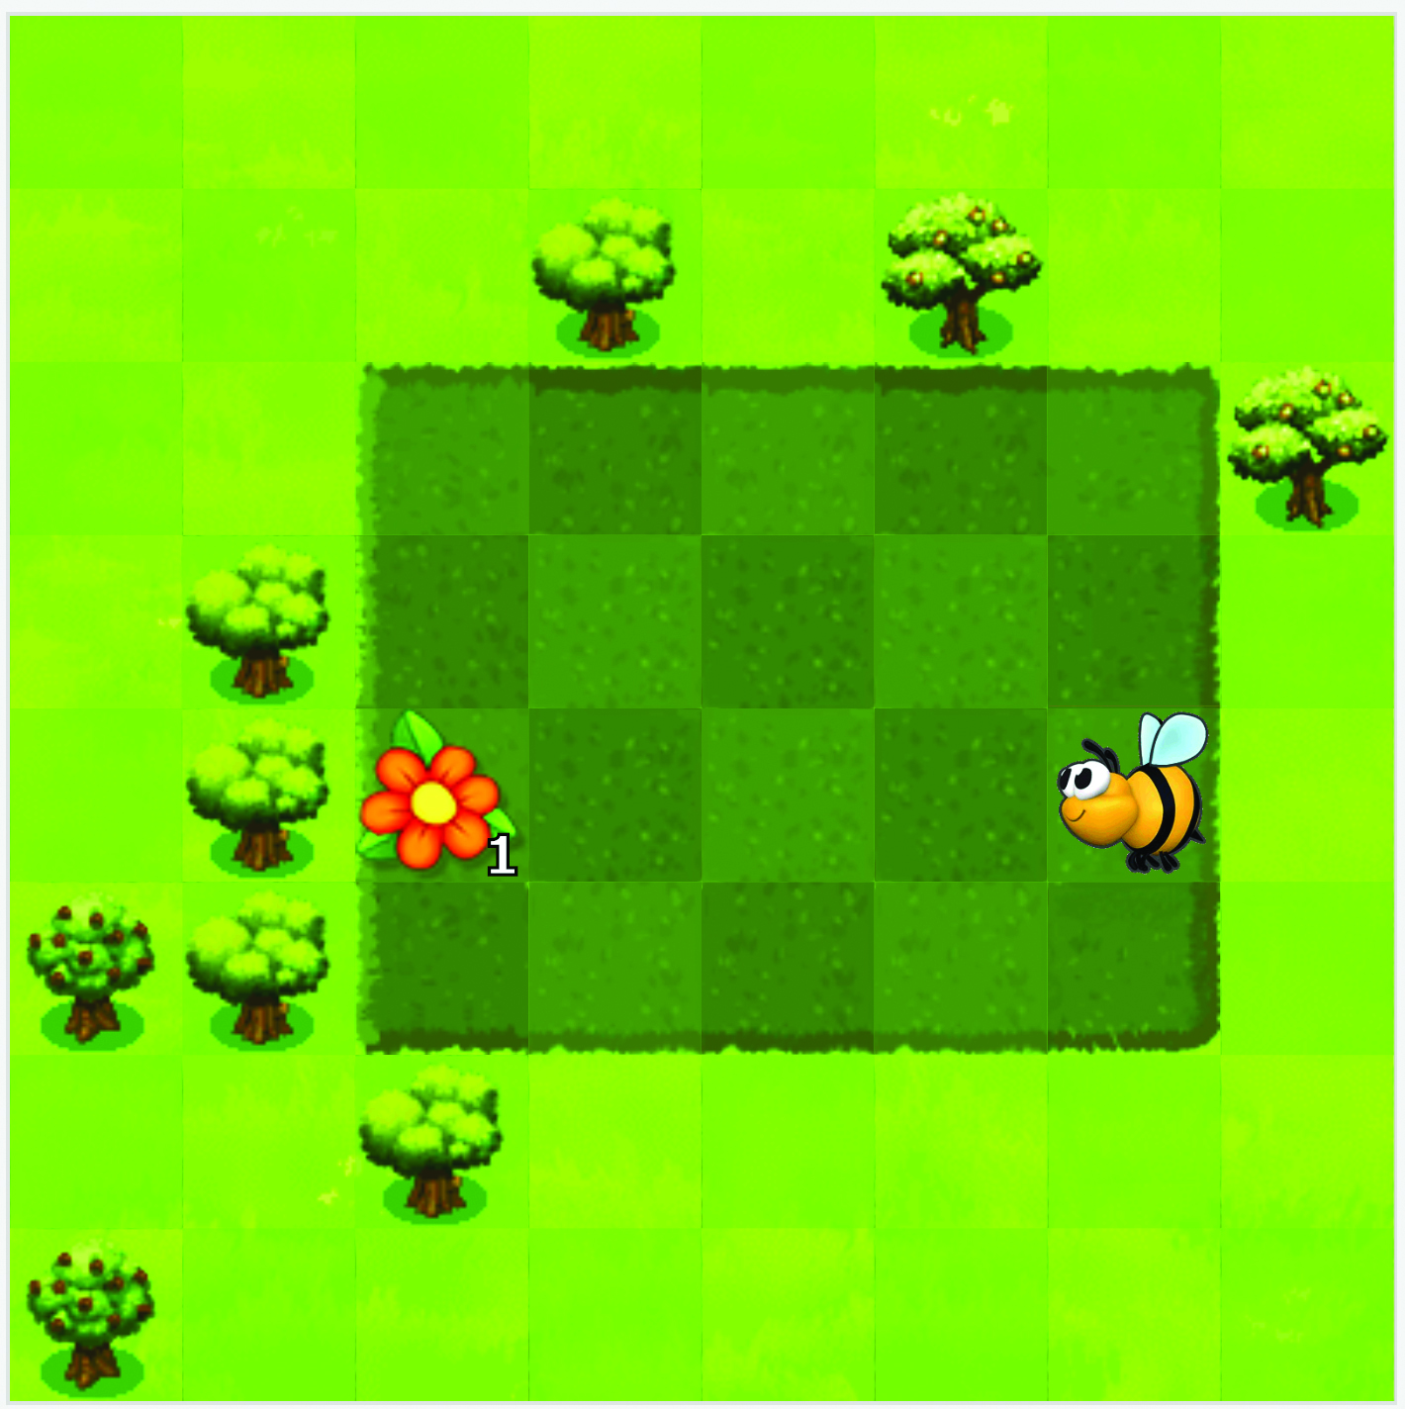
เริ่มต้น
1. เดินหน้า
2. เดินหน้า
3. เดินหน้า
4. เดินหน้า
5. เก็บน้ำหวาน
จบ

แต่ถ้าเส้นทางซับซ้อนมากขึ้น การเดินทางของผึ้งจะมีเงื่อนไขที่ต้องพิจารณามากขึ้น ดังนี้
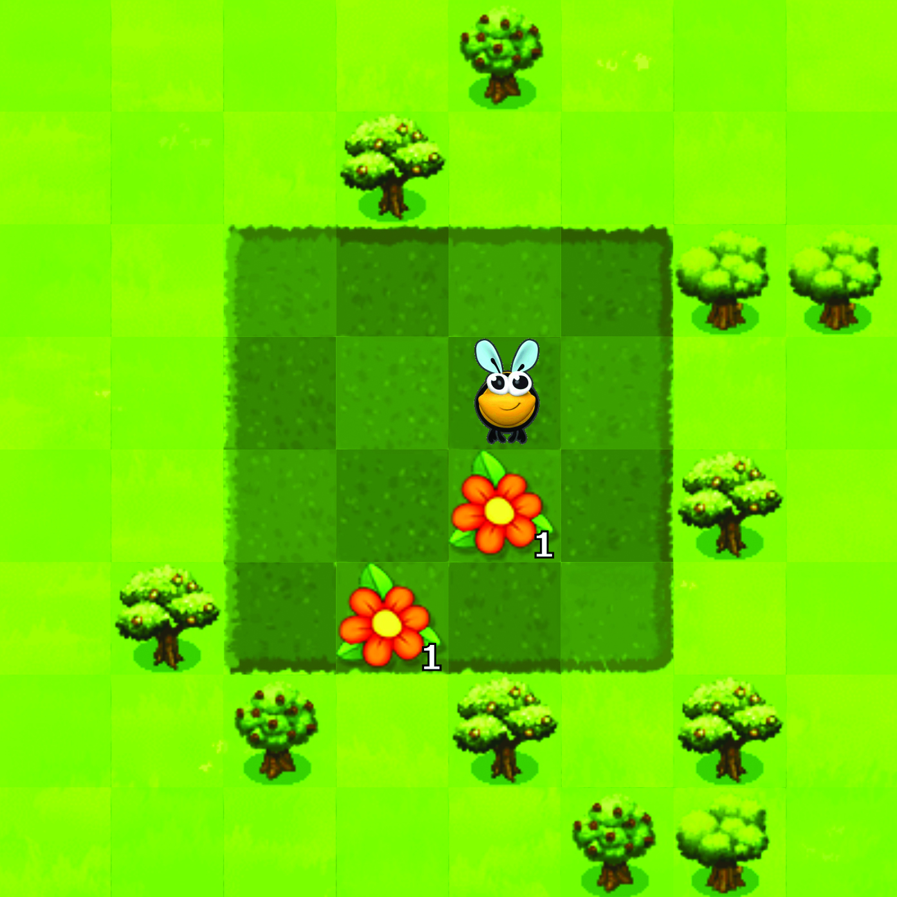
เริ่มต้น
1. เดินหน้า
2. เก็บน้ำหวาน
3. เดินหน้า
4. หันขวา
5. เดินหน้า
6. เก็บน้ำหวาน
จบ

6. นักเรียนแต่ละกลุ่มร่วมกันวิเคราะห์ภาพเกี่ยวกับการเดินทางของผึ้งไปเก็บน้ำหวาน
แล้วเขียนคำตอบของนักเรียนบนกระดาน ดังตัวอย่าง
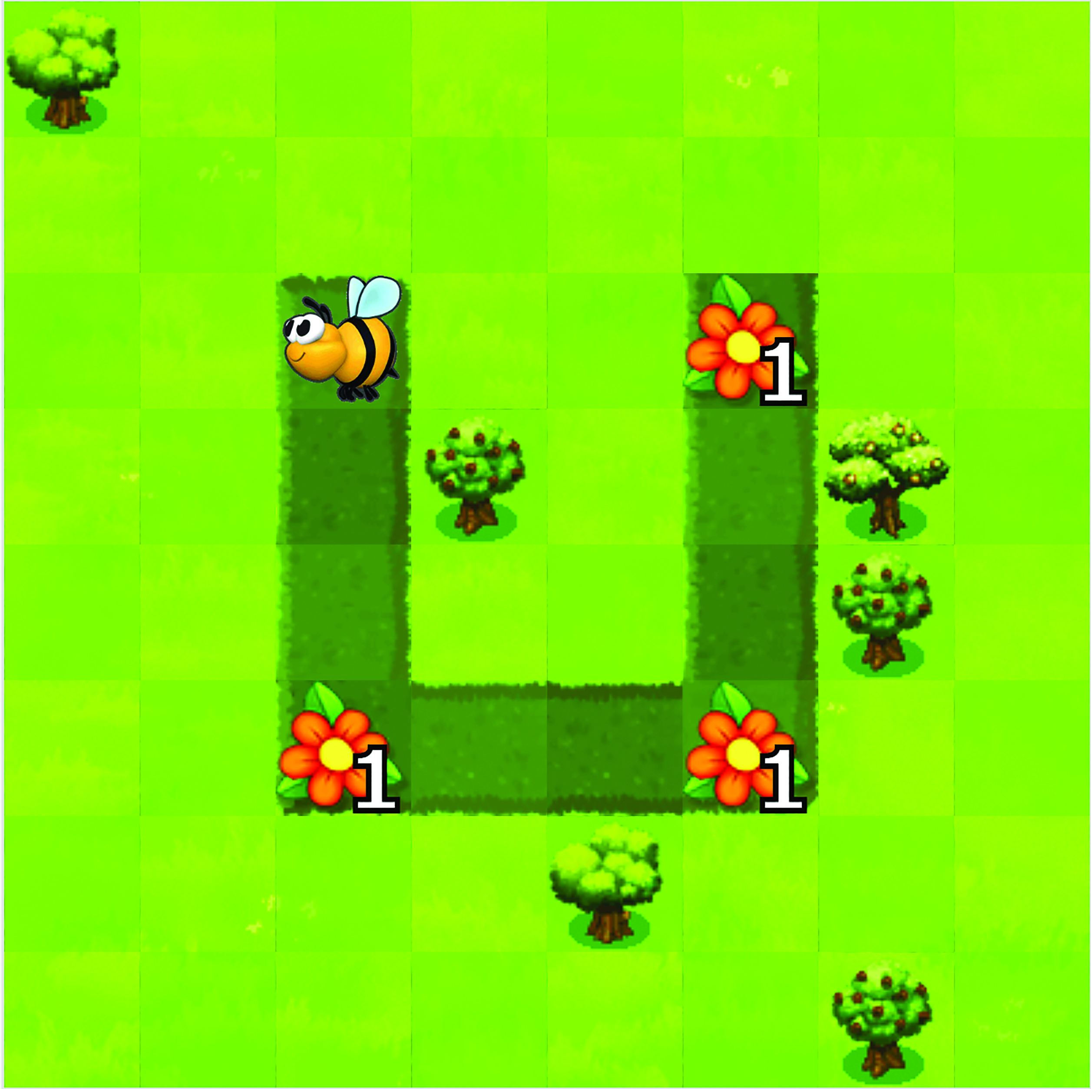
เริ่มต้น
1. หันซ้าย
2. เดินหน้า
3. เดินหน้า
4. เดินหน้า
5. เก็บน้ำหวาน
6. หันซ้าย
7. เดินหน้า
8. เดินหน้า
9. เดินหน้า
10. เก็บน้ำหวาน
11. หันซ้าย
12. เดินหน้า
13. เดินหน้า
14. เดินหน้า
15. เก็บน้ำหวาน
จบ

7. นักเรียนร่วมกันสรุปความคิดรวบยอดเกี่ยวกับการแก้ปัญหา ดังนี้
การแก้ปัญหาเป็นการหาวิธีหรือการทำงานนั้นให้สำเร็จ ปัญหาที่พบสามารถแก้ไขได้ง่าย
หรือบางปัญหาอาจใช้เหตุผลเชิงตรรกะมาช่วยอย่างเป็นขั้นตอน รวมถึงการตรวจสอบความสมเหตุสมผล
หรือความเป็นไปได้ในการแก้ปัญหาต่าง ๆ และควรเลือกวิธีการแก้ปัญหาให้เหมาะสมที่สุด


ขั้นปฏิบัติและสรุปความรู้หลังการปฏิบัติ (Applying and Constructing the Knowledge)
• • • • • • • • • • • • • • • • • • • • • • • • • • • • • • • • • • • • • • • • •

8. นักเรียนแต่ละกลุ่มร่วมกันปฏิบัติกิจกรรมที่ 1.1 การใช้เหตุผลในการแก้ปัญหา ดังนี้
8.1 นักเรียนวาดภาพในตำแหน่งที่หายไป และบอกว่าเหตุใดจึงคิดว่าเป็นภาพนั้น
8.2 นักเรียนวาดลูกศรระหว่างช่อง โดยเริ่มจากนกสีแดงไปยังหมูสีเขียว เพื่อแสดงเส้นทางที่นก
จะเคลื่อนที่ไปหาหมูโดยไม่ชนกับระเบิด จากนั้นจดบันทึกและตอบคำถามลงในชิ้นงานที่ 1 เรื่อง การวาดภาพในตำแหน่งที่หายไป และชิ้นงานที่ 2 เรื่อง การวาดลูกศรและอธิบายการเดินทางของตัวละคร

กิจกรรมนี้สร้างเสริมทักษะศตวรรษที่ 21 ด้านการร่วมมือทำงานเป็นทีมและการคิดแก้ปัญหา

9. นักเรียนร่วมกันสรุปสิ่งที่เข้าใจเป็นความรู้ร่วมกัน ดังนี้
ในการดำรงชีวิตจะต้องพบกับปัญหาต่าง ๆ มากมาย โดยปัญหาแต่ละปัญหามีความซับซ้อน
ไม่เท่ากัน ซึ่งจะต้องใช้เหตุผล เงื่อนไข กฎเกณฑ์ และวิธีการที่เหมาะสม เพื่อแก้ปัญหานั้นให้สำเร็จ

ขั้นสื่อสารและนำเสนอ (Applying the Communication Skill)
• • • • • • • • • • • • • • • • • • • • • • • • • • • •

10. นักเรียนแต่ละกลุ่มออกมานำเสนอภาพวาดในตำแหน่งที่หายไปพร้อมเหตุผลและการวาดลูกศรระหว่างช่องเพื่อพานกสีแดงไปยังหมูสีเขียวโดยไม่ชนกับระเบิดของกลุ่มตนเองหน้าชั้นเรียน เพื่อแลกเปลี่ยนเรียนรู้กัน
กิจกรรมนี้สร้างเสริมทักษะศตวรรษที่ 21 ด้านการสื่อสาร

11. นักเรียนร่วมกันอภิปรายสรุปเกี่ยวกับวิธีการทำงานให้เห็นการคิดเชิงระบบและวิธีการทำงาน
ที่มีแบบแผน


ขั้นประเมินเพื่อเพิ่มคุณค่าบริการสังคมและจิตสาธารณะ (Self-Regulating)
• • • • • • • • • • • • • • • • • • • • • • • • • • • • • • • • •

12. นักเรียนใช้เหตุผลในการแก้ปัญหาในชีวิตประจำวันได้ และนำไปแนะนำให้กับเพื่อนและครอบครัวเพื่อสามารถใช้เหตุผลในการแก้ปัญหาได้อย่างเหมาะสม
13. นักเรียนประเมินตนเอง โดยเขียนแสดงความรู้สึกหลังการเรียนและหลังการทำกิจกรรม
ในประเด็นต่อไปนี้
• สิ่งที่นักเรียนได้เรียนรู้ในวันนี้คืออะไร
• นักเรียนมีส่วนร่วมกิจกรรมในกลุ่มมากน้อยเพียงใด
• เพื่อนนักเรียนในกลุ่มมีส่วนร่วมกิจกรรมในกลุ่มมากน้อยเพียงใด
• นักเรียนพึงพอใจกับการเรียนในวันนี้หรือไม่ เพียงใด
• นักเรียนจะนำความรู้ที่ได้นี้ไปใช้ให้เกิดประโยชน์แก่ตนเอง ครอบครัว และสังคมทั่วไป
ได้อย่างไร
จากนั้นแลกเปลี่ยนตรวจสอบขั้นตอนการทำงานทุกขั้นตอนว่าจะเพิ่มคุณค่าไปสู่สังคม
เกิดประโยชน์ต่อสังคมให้มากขึ้นกว่าเดิมในขั้นตอนใดบ้าง สำหรับการทำงานในครั้งต่อไป


สื่อการเรียนรู้/แหล่งการเรียนรู้

1. หนังสือเรียนรายวิชาพื้นฐานวิทยาศาสตร์และเทคโนโลยี เทคโนโลยี (วิทยาการคำนวณ)
ชั้นประถมศึกษาปีที่ 3 ของสถาบันพัฒนาคุณภาพวิชาการ (พว.)
2. ภาพการเดินทางของผึ้งไปเก็บน้ำหวาน
3. แหล่งการเรียนรู้ทั้งภายในและภายนอกโรงเรียน


กิจกรรมเสนอแนะ

นักเรียนสังเกตรูปทรงเรขาคณิตต่าง ๆ จากนั้นวาดภาพมุมมองด้านบนลงใน ให้ถูกต้อง
พร้อมระบายสีให้สวยงาม

ตัวอย่าง



2.1





2.2
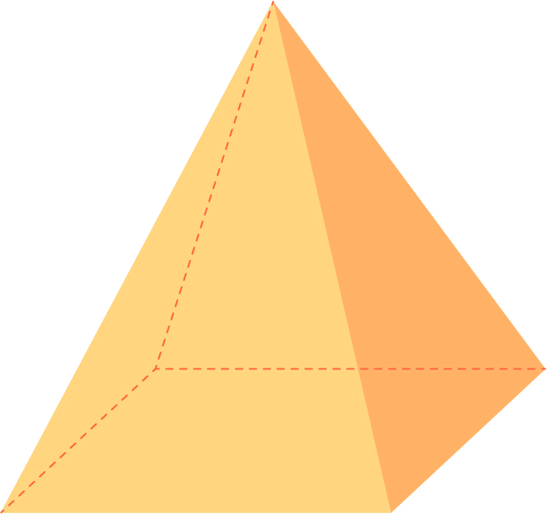


2.3


2.4



การประเมินการเรียนรู้

1. ประเมินความรู้ เรื่อง การแก้ปัญหา (K) ด้วยแบบทดสอบ
2. ประเมินกระบวนการทำงานกลุ่ม (P) ด้วยแบบประเมิน
3. ประเมินชิ้นงาน เรื่อง การวาดภาพในตำแหน่งที่หายไป (P) ด้วยแบบประเมิน
4. ประเมินชิ้นงาน เรื่อง การวาดลูกศรและอธิบายการเดินทางของตัวละคร (P) ด้วยแบบประเมิน
5. ประเมินคุณลักษณะอันพึงประสงค์ ด้านใฝ่เรียนรู้ มุ่งมั่นในการทำงาน (A) ด้วยแบบประเมิน


แบบประเมินตามสภาพจริง (Rubrics)

แบบประเมินกระบวนการทำงานกลุ่ม
รายการการประเมิน | ระดับคุณภาพ
รายการการประเมิน | 4 | 3 | 2 | 1
กระบวนการ  ทำงานกลุ่ม | มีการกำหนดบทบาท  สมาชิกชัดเจน  และมีการชี้แจงเป้าหมาย  การทำงาน  มีการปฏิบัติงานร่วมกัน  อย่างร่วมมือร่วมใจ  พร้อมกับการประเมิน  เป็นระยะ ๆ | มีการกำหนดบทบาท  สมาชิกชัดเจน  มีการชี้แจงเป้าหมาย  อย่างชัดเจนและปฏิบัติงานร่วมกัน  แต่ไม่มีการประเมิน  เป็นระยะ ๆ | มีการกำหนดบทบาท  เฉพาะหัวหน้า  ไม่มีการชี้แจงเป้าหมาย  อย่างชัดเจน  ปฏิบัติงานร่วมกัน  ไม่ครบทุกคน | ไม่มีการกำหนด  บทบาทสมาชิก  และไม่มีการชี้แจงเป้าหมาย สมาชิก  ต่างคนต่างทำงาน

แบบประเมินชิ้นงานที่ 1 เรื่อง การวาดภาพในตำแหน่งที่หายไป
รายการการประเมิน | ระดับคุณภาพ
รายการการประเมิน | 4 | 3 | 2 | 1
การวาดภาพ  ในตำแหน่งที่หายไปพร้อมบอกเหตุผลประกอบ | วาดภาพในตำแหน่ง  ที่หายไปได้ถูกต้อง อธิบายเหตุผลได้ถูกต้อง ละเอียด ชัดเจน  และสมเหตุสมผล สามารถให้คำแนะนำเพื่อนได้ | วาดภาพในตำแหน่ง  ที่หายไปได้ถูกต้อง อธิบายเหตุผลได้ถูกต้องชัดเจน เกิดปัญหา  ในการทำงาน แต่สามารถแก้ปัญหาเองได้ | วาดภาพในตำแหน่ง  ที่หายไปได้ถูกต้อง อธิบายเหตุผลได้ดี  เกิดปัญหาในการทำงานแต่สามารถแก้ปัญหาเองได้ในบางขั้นตอน | วาดภาพในตำแหน่ง  ที่หายไปได้ถูกต้อง อธิบายเหตุผลได้  เกิดปัญหาในการทำงานแต่ไม่สามารถ  แก้ปัญหาเองได้  ต้องให้เพื่อนแนะนำ

แบบประเมินชิ้นงานที่ 2 เรื่อง การวาดลูกศรและอธิบายการเดินทางของตัวละคร
รายการการประเมิน | ระดับคุณภาพ
รายการการประเมิน | 4 | 3 | 2 | 1
การวาดลูกศร  เพื่อแสดงเส้นทาง  แล้วอธิบายการเดินทางของตัวละคร | วาดลูกศรระหว่างช่อง  เพื่อแสดงเส้นทาง  ได้ถูกต้อง แล้วอธิบาย  การเดินทางของตัวละครได้ถูกต้อง ละเอียด ชัดเจนทุกขั้นตอน สามารถให้คำแนะนำเพื่อนได้ | วาดลูกศรระหว่างช่อง  เพื่อแสดงเส้นทาง  ได้ถูกต้อง แล้วอธิบาย  การเดินทางของตัวละคร  ได้ถูกต้อง ชัดเจน  เกิดปัญหาในการทำงาน แต่สามารถแก้ปัญหาเองได้ | วาดลูกศรระหว่างช่อง  เพื่อแสดงเส้นทาง  ได้ถูกต้อง แล้วอธิบาย  การเดินทางของตัวละครได้ดี เกิดปัญหา  ในการทำงาน แต่สามารถแก้ปัญหาได้เอง  ในบางขั้นตอน | วาดลูกศรระหว่างช่อง  เพื่อแสดงเส้นทาง  ได้ถูกต้อง แล้วอธิบาย  การเดินทางของตัวละครได้ เกิดปัญหาในการทำงานแต่ไม่สามารถ  แก้ปัญหาเองได้  ต้องให้เพื่อนแนะนำ

ข้อเสนอแนะของผู้บริหารสถานศึกษา

ลงชื่อ
( )
ตำแหน่ง

บันทึกหลังการสอน

ผลการจัดการเรียนการสอน

ปัญหา/อุปสรรค

แนวทางแก้ไข

ครูผู้สอน
( )
วันที่บันทึก

